Қызылсая орта мектебінде өткен Н.Ә.Назарбаевтың оқулары бойынша есеп
01 желтоқсан Тұңғыш Президент күніне орай,бүгін Қызылсая орта мектеп ұжымы Н.Ә .Назарбаевтың оқулықтарына срның ішінде «Тарих қойнауында», «Қазақстан жолы», «Еуразия жүрегінде», «Тәуелсіздік эрасы» т.б.оқулықтарына шолу жасалып, үзінділері оқылды. 11 сынып оқушысы Қайып Айжан президентіміздің өмірбаянын, шығармашылық жолымен таныстырды. Мектеп ұжымы президентіміздің жазған идеяларын, жобаларын , нәтижелерін талқылап, қолдады. Мектеп кітапханашысы ұжымға және оқушыларға « Елбасы – ел тірегі» атты көрме ұйымдастырды.
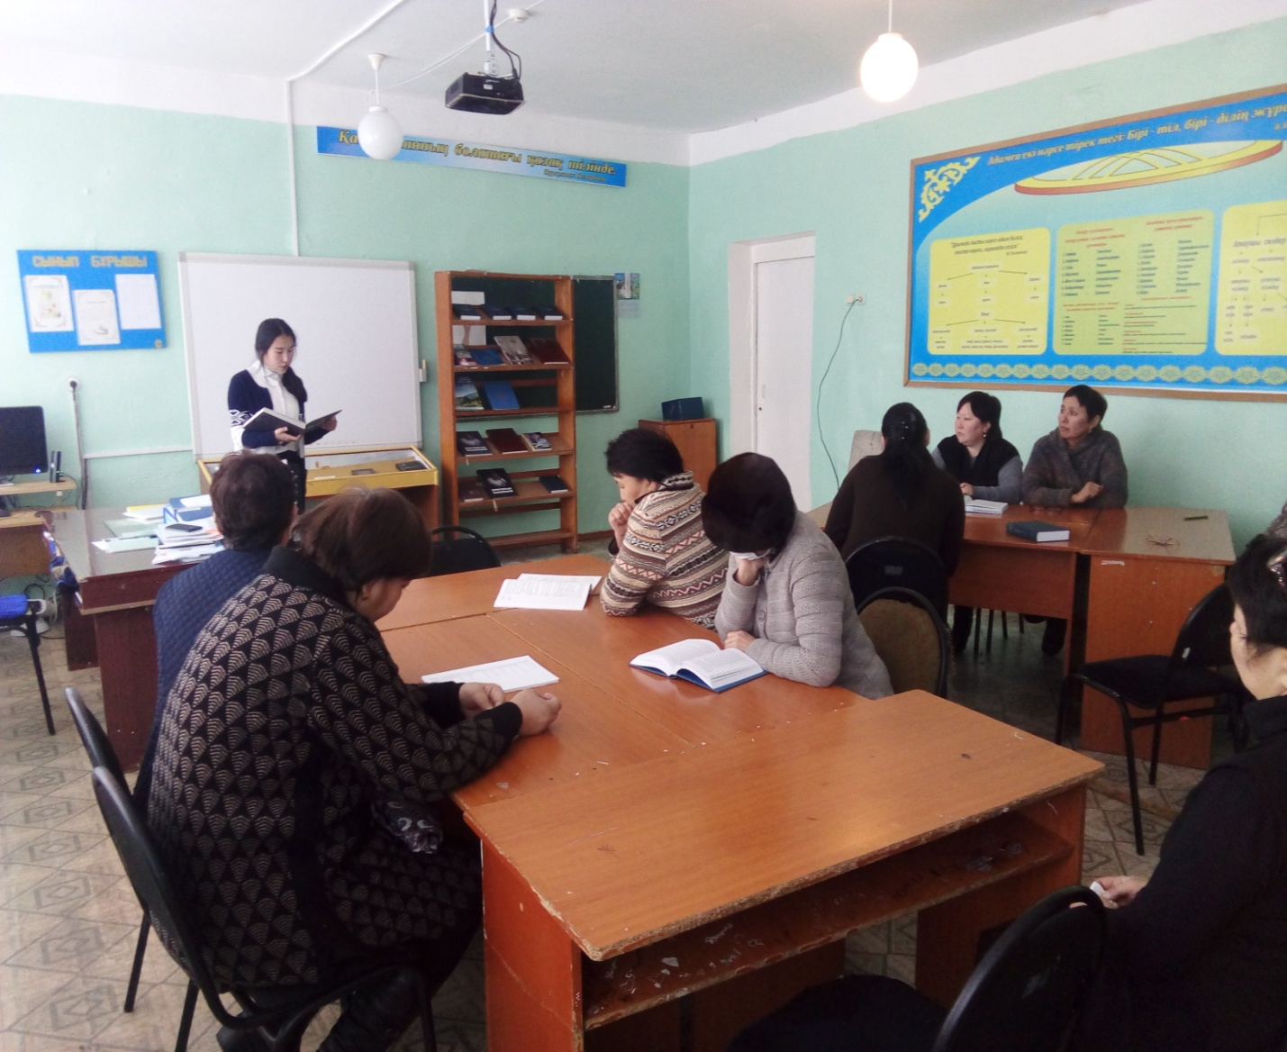

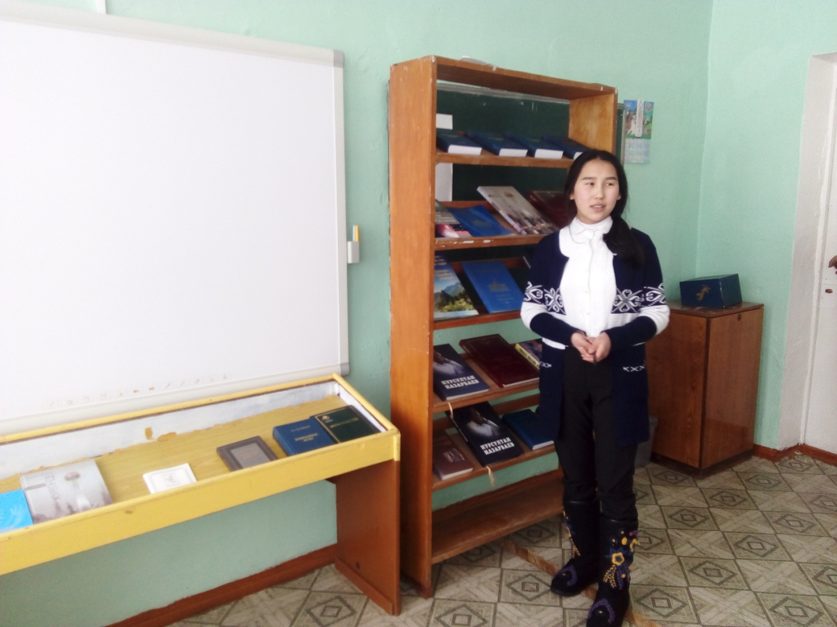

Тәрбие ісі өніндегі орынбасары: Жамуханов А.У.

